|  |  |
| --- | --- |
| Facultad de Ciencias Políticas y Administrativas | |
| Carrera de Comunicación |
|  |
| **Informe de Actividad de Investigación Formativa**  **Periodo Académico**  **2023 – 2S** |

**Contenido**

**1. Autor 3**

**2. Personal Académico 3**

**3. Resultados de Aprendizaje de la asignatura: 3**

**4. Tema de la Actividad de la Investigación Formativa: 3**

**5. Objetivos de la(s) actividad(es): 3**

**6. Fecha de la ejecución: 3**

**7. Desarrollo del Informe 3**

**7.1 Introducción. 3**

**7.2 Descripción de la metodología 4**

**7.3 Descripción de la(s) acción(es) realizadas 4**

**7.4 Resultados 5**

**7.5 Bibliografía 5**

**8. ANEXOS 6**

# Autor

# Darwin Alulema

* Erick Alvear

# Kerly Carrillo

# Zaida Cazho

# Doménica Cisneros

# Camila Galarza

* Danna Heredia

# Belén Illicachi

# Michael Jungal

# Alison Pilco

# Wendy Quispe

# Sofía Riera

# Erick Sánchez

# Rocio Sánchez

# Berenice Toro

# Diego Velastegui

# Francisco Villa

# Marthina Zuñiga

# Personal Académico

* Lic. Julio Bravo Mancero PhD.
* Lic. Guillermo Zambrano Mgs.

# Resultados de Aprendizaje de la asignatura:

Produce textos noticiosos con cohesión y coherencia.

# Tema de la Actividad de la Investigación Formativa:

Tema: "Géneros periodísticos en los medios impresos de Riobamba".

# Objetivos de la(s) actividad(es):

Elaborar productos comunicacionales interculturales apoyados en las TICs, los laboratorios de radio y televisión sujetos a protocolos establecidos para el uso de laboratorios.

# Fecha de la ejecución:

29 de enero al 17 de febrero.

# Desarrollo del Informe

## Introducción

La investigación formativa es un componente fundamental del proceso de formación académica y se desarrolla en la interacción docente-estudiante, a lo largo del desarrollo del currículo de una carrera o programa; como eje transversal de la transmisión y producción del conocimiento en contextos de aprendizaje; posibilitando el desarrollo de competencias investigativas por parte de los estudiantes, así como la innovación de la práctica pedagógica de los docentes.

También, es un proceso de uso y generación de conocimiento caracterizado por la aplicación de métodos convencionales de investigación, la innovación, el análisis y la validación entre pares; produciendo generalmente conocimiento de pertinencia y validez local, nacional, y/o internacional, orientado al saber hacer profesional; e incorporando componentes técnico-tecnológicos en sus productos. (Art. 39 Reglamento de Régimen Académico 2020)

Por lo tanto, la Universidad Nacional de Chimborazo planificará, acompañará y evaluará acciones que aseguren la implementación de la investigación formativa como estrategia general de aprendizaje en la formación del estudiante.

La asignatura de Géneros Informativos constituye una inmersión profunda en el estudio y análisis de las diversas formas que adopta la información en los medios de comunicación contemporáneos. Este curso se erige como un espacio de exploración crítica, donde los estudiantes se sumergen en los diferentes formatos y estilos que caracterizan la transmisión de datos, hechos y narrativas en contextos periodísticos y comunicativos. A lo largo del semestre, se examinan detalladamente géneros escritos, audiovisuales y multimediales, desentrañando sus características específicas, objetivos y audiencias. Además, la asignatura también se centra en el análisis crítico de las estrategias retóricas, éticas y estilísticas empleadas en la presentación de información. Los estudiantes, al participar en esta asignatura, desarrollan habilidades fundamentales para la comprensión y producción de contenidos informativos, dado que, a través de la práctica y la teoría, se fomenta el pensamiento reflexivo sobre la influencia de los géneros informativos en la construcción de la opinión pública y en la formación de la percepción social. Además, se aborda la adaptación de estos géneros a las cambiantes tendencias tecnológicas y su papel en la sociedad contemporánea.

## Descripción de la metodología

La metodología de esta investigación formativa se inicia con una exhaustiva búsqueda y selección de fuentes pertinentes relacionadas con los géneros periodísticos en los medios impresos de Riobamba. Se llevó a cabo una revisión documental en bibliotecas digitales, bases de datos académicas y repositorios institucionales para recopilar artículos, tesis y estudios previos sobre el tema, esta etapa permitió establecer una base sólida de literatura existente que sirvió como punto de partida para la elaboración del trabajo.

Una vez recopiladas las fuentes, se procedió a su clasificación y organización, se crearon categorías temáticas que reflejen los distintos enfoques y aspectos relevantes de los géneros periodísticos en los medios impresos de Riobamba. Esta fase de categorización facilitó la posterior identificación de patrones, tendencias y áreas de interés para el análisis cualitativo. Posterior, se examinaron de forma detallada los enfoques teóricos, metodológicos y los hallazgos específicos sobre los géneros periodísticos en la región, prestando especial atención a las particularidades culturales y sociales que puedan influir en la configuración de estos géneros en Riobamba.

La investigación culminó con la redacción de un informe detallado que presenta los resultados del análisis cualitativo y la revisión documental, este informe sirve como una valiosa contribución al conocimiento existente y proporciona una base sólida para futuras investigaciones en el ámbito periodístico local.

## Descripción de la(s) acción(es) realizadas

* **Fase de ejecución y seguimiento:**

En la fase de ejecución y seguimiento de la investigación sobre los géneros periodísticos en los medios impresos de Riobamba, se llevaron a cabo diversas acciones para implementar la metodología cualitativa con la técnica de revisión documental de manera efectiva. Se inició con la definición clara de objetivos de investigación y la formulación de preguntas clave. Se estableció un protocolo detallado para la búsqueda en fuentes documentales, bibliotecas digitales y archivos de periódicos locales.

Se ejecutaron búsquedas exhaustivas en Google Scholar y otras plataformas académicas, utilizando palabras clave como "géneros periodísticos", "medios impresos" y "Riobamba". La revisión se centró en identificar estudios previos, tesis, informes y artículos académicos relacionados con la temática. La organización de una base de datos con información relevante de cada fuente facilitó el seguimiento y la gestión eficiente de la información recopilada. También, durante la fase de seguimiento, se implementaron estrategias para garantizar la calidad y relevancia de las fuentes seleccionadas, para ello, se estableció un criterio de inclusión basado en la actualidad de la información y su pertinencia para los objetivos de investigación.

* **Fase de socialización y reflexión:**

En esta fase, se implementaron acciones específicas para fomentar la comprensión individual de los investigadores y facilitar la reflexión crítica sobre los hallazgos. Así, la lectura reflexiva de las fuentes seleccionadas se promovió como una estrategia para analizar críticamente cada estudio, identificando metodologías, resultados y limitaciones. Además, se alentó la escritura reflexiva para articular las ideas y cuestionamientos del investigador a medida que avanzaba en la revisión documental.

La socialización se potenció mediante la colaboración de todos los autores en el área investigativa al buscar literatura académica relacionada con el tema, aplicando una metodología cualitativa y la revisión documental. Estas acciones permitieron al investigador ampliar su perspectiva y recibir aportes externos para enriquecer su comprensión de los géneros periodísticos en los medios impresos de Riobamba.

## Resultados

La revisión documental, realizada mediante una metodología cualitativa, proporcionó una comprensión detallada de los géneros periodísticos presentes en los medios impresos de Riobamba, centrándose específicamente en los periódicos locales Los Andes y La Prensa. A continuación, se presentan los principales hallazgos de esta investigación:

* **Prevalencia de géneros informativos:**

Ambos periódicos, Los Andes y La Prensa, exhiben una clara prevalencia de géneros informativos, puesto que, las noticias, reportajes y notas informativas son los elementos dominantes en sus páginas. Esto sugiere una orientación hacia la divulgación objetiva de hechos y eventos relevantes para la comunidad riobambeña.

* **Diferenciación en géneros de opinión:**

Se identificó una diferenciación en la presentación de géneros de opinión entre Los Andes y La Prensa. Mientras que Los Andes prioriza las columnas de opinión y editoriales, La Prensa inclina su enfoque hacia cartas al director y secciones participativas. Esta distinción refleja las elecciones editoriales y la estrategia comunicativa de cada periódico.

* **Especialización temática en La Prensa:**

La Prensa se destaca por una mayor especialización temática en comparación con Los Andes. Se observa una variedad de géneros especializados, como análisis económicos y secciones temáticas profundas, contribuyendo a una cobertura más detallada de diversos temas.

* **Adaptación digital en Los Andes:**

Los Andes muestra una mayor adaptación a plataformas digitales, integrando elementos multimedia, blogs y secciones interactivas en línea. Este enfoque sugiere una respuesta activa a las demandas cambiantes de la audiencia y una estrategia para alcanzar lectores más allá del formato impreso.

* **Continuidad de géneros tradicionales:**

Ambos periódicos mantienen la continuidad de géneros periodísticos tradicionales, como la entrevista y la nota informativa, que siguen desempeñando un papel fundamental en la presentación de noticias e información relevante.

* **Enfoque regional y local:**

Ambos medios, Los Andes y La Prensa, dan un enfoque significativo a temas regionales y locales, destacando la importancia de la cobertura local en su contenido periodístico. Esto refleja el compromiso con la comunidad riobambeña y la relevancia de los temas locales en la agenda periodística.

Estos resultados proporcionan una visión detallada de la composición y enfoque de los géneros periodísticos en los medios impresos de Riobamba, con especial énfasis en Los Andes y La Prensa. La variabilidad en la presentación de géneros, la adaptación digital y la especialización temática contribuyen a la diversidad y complejidad del periodismo local en Riobamba.

## Bibliografía

Allauca, K. y Ávila, L. (2023). Trabajo de Titulación para optar al título de Licenciatura en comunicación.

Araujo, R. (2021). Representación de la comunidad LGBTI en el discurso de los medios impresos de Riobamba. año 2020.

Duque, M. y Zambrano, G. (2020). Análisis de contenidos del uso del lenguaje inclusivo de género en los medios impresos de Riobamba período octubre 2019- marzo 2020.

Gonzales, M., Rodríguez, C. y Rivera, D. (2016). *Digital journalist Ecuador profile: Competencies and skills*.

Inga, L. (2022). C.I: 060488678-8 Correo electrónico: liliana.cando@unach.edu.ec.

Isin, D., Ramírez, G. y Rodríguez, A. (2018). la importancia del código tipográfico en el diseño de los periódicos: la prensa y los andes, de la ciudad de Riobamba. *Chakiñan, revista de ciencias sociales y humanidades* (6):46-66. doi: 10.37135/chk.002.06.04.

Odriozola, C. (2016). La investigación del ciberperiodismo en Ecuador: estado de la cuestión y perspectivas a futuro.

Ruales, R. (2014). Monitoreo de medios impresos en la provincia de Chimborazo. *SlideShare*. Recuperado 5 de febrero de 2024 (https://es.slideshare.net/Ramireins/monitoreo-de-medios-impresos-en-la-provincia-de-chimborazo).

Salaverría, R. (2019). Géneros periodísticos en los cibermedios hispanos.

Villa, J. y Pillajo, H. (2020). Tratamiento informativo de medios impresos de Riobamba frente a la aprobación del matrimonio civil igualitario período mayo-octubre 2019.

# ANEXOS

**ANEXO 1**

*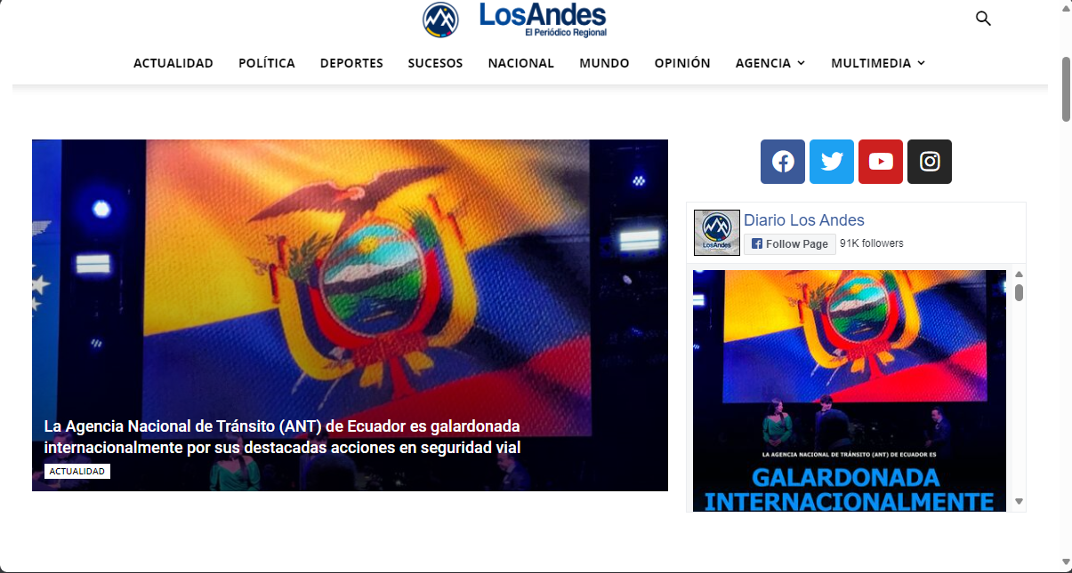Captura de pantalla de página web de periódico Los Andes*

**ANEXO 2**

*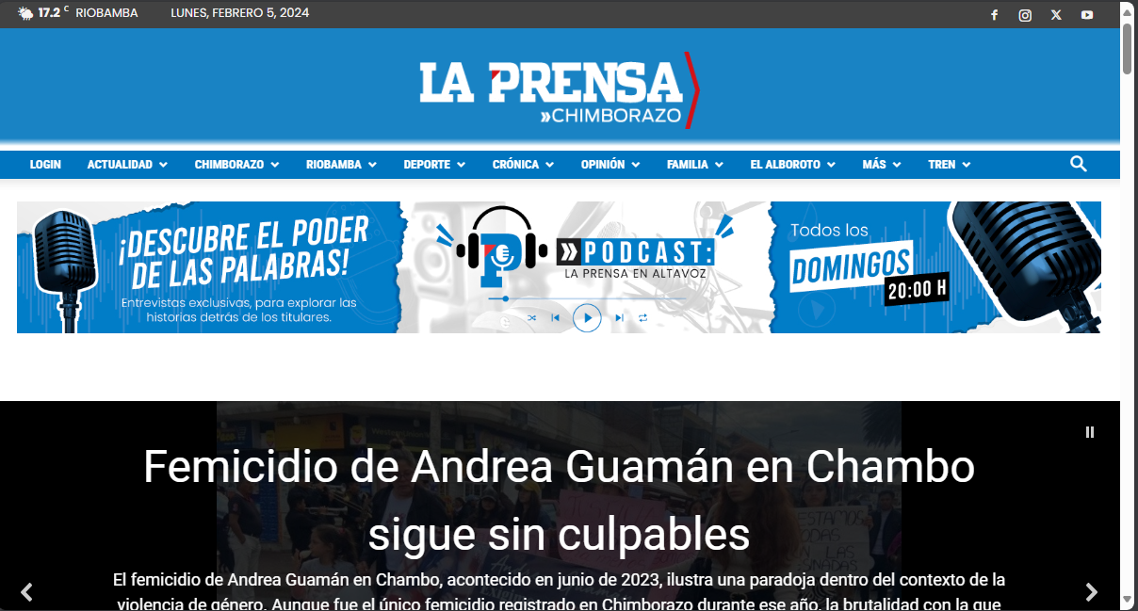Captura de pantalla de página web de periódico La Prensa*